CORONAVIRUS: MEZZO MILIONE DI NUOVI CASI IN UNA SETTIMANA (+32,4%), IL CONTAGIO CORRE AL SUD (+42,2%).
AUMENTANO I RICOVERI ORDINARI (+5,9%), FRENA LA DISCESA DELLE TERAPIE INTENSIVE.
CAMPAGNA VACCINALE AL PALO: SERVE UNA FORTE SPINTA PER NON COMPROMETTERE ROADMAP RIAPERTURE
IL MONITORAGGIO DELLA FONDAZIONE GIMBE RILEVA, NELLA SETTIMANA 16-22 MARZO, UN NETTO INCREMENTO DEI NUOVI CASI (502.773). 38 LE PROVINCE CON INCIDENZA SUPERIORE A 1.000 CASI PER 100.000 ABITANTI. IL MAGGIOR INCREMENTO SI REGISTRA AL SUD MENTRE NORD-OVEST, NORD-EST E CENTRO SI ATTESTA AL 30% E NELLE ISOLE AL 17,7%. SALGONO I RICOVERI IN AREA MEDICA (+496) E CALANO, ANCHE SE IN MISURA MINORE RISPETTO ALLA SCORSA SETTIMANA, I RICOVERI IN TERAPIA INTENSIVA (-47). DIMINUISCONO I DECESSI (924). DI FATTO FERME LE PERCENTUALI DI POPOLAZIONE VACCINATA CON ALMENO UNA DOSE (85,6%) E CON CICLO COMPLETO (83,9%). 6,96 MILIONI DI NON VACCINATI, DI CUI 2,35 MILIONI DI GUARITI PROTETTI SOLO TEMPORANEAMENTE E 4,51 ATTUALMENTE VACCINABILI. TASSO DI COPERTURA TERZE DOSI ALL’84% E SOLO 47.794 QUARTE DOSI SOMMINISTRATE AGLI IMMUNOCOMPROMESSI. PER CONTENERE GLI EFFETTI DELL’AUMENTATA CIRCOLAZIONE VIRALE INCREMENTARE COPERTURE VACCINALI E TERZE DOSI, IN PARTICOLARE NEGLI OVER 50, E LE QUARTE DOSI NEGLI IMMUNODEPRESSI.
24 marzo 2022 - Fondazione GIMBE, Bologna
Il monitoraggio indipendente della Fondazione GIMBE rileva nella settimana 16-22 marzo 2022, rispetto alla precedente, un ulteriore aumento di nuovi casi (502.773 vs 379.792) (figura 1) e una lieve diminuzione dei decessi (924 vs 976) (figura 2). In aumento anche i casi attualmente positivi (1.200.607 vs 1.036.124), le persone in isolamento domiciliare (1.191.183 vs 1.027.149), i ricoveri con sintomi (8.969 vs 8.473); in calo le terapie intensive (455 vs 502) (figura 3). In dettaglio, rispetto alla settimana precedente, si registrano le seguenti variazioni:
- Decessi: 924 (-5,3%), di cui 83 riferiti a periodi precedenti
- Terapia intensiva: -47 (-9,4%)
- Ricoverati con sintomi: +496 (+5,9%)
- Isolamento domiciliare: +164.034 (+16%)
- Nuovi casi: 502.773 (+32,4%)
- Casi attualmente positivi: +164.483 (+15,9%)
Nuovi casi. «Per la seconda settimana consecutiva – dichiara Nino Cartabellotta, Presidente della Fondazione GIMBE – sono in netto aumento i nuovi casi settimanali, che salgono intorno a quota 500 mila, con un incremento del 32,4% e una media mobile a 7 giorni che passa da circa 54 mila casi del 15 marzo a quasi 72 mila il 22 marzo (+24,4%)» (figura 4).
Nella settimana 16-22 marzo si rileva un incremento percentuale dei nuovi casi in tutte le Regioni: dal +51,6% della Puglia al +17,1% dell’Umbria. Fa eccezione la Provincia Autonoma di Bolzano, sostanzialmente stabile (-0,6%) (tabella 1). L’incremento più rilevante rispetto alla settimana precedente si registra nelle Regioni del Sud (+42,2%), mentre quello minore riguarda le isole (+17,7%). Nelle Regioni del nord-ovest, del nord-est e del centro i valori si attestano intorno al 30%: rispettivamente +33,3%, +31,9% e +29,7%.
In tutte le Province, eccetto la Provincia Autonoma di Bolzano, si registra un incremento percentuale dei nuovi casi rispetto alla settimana precedente. Salgono da 17 a 38 le Province con incidenza superiore a 1.000 casi per 100.000 abitanti: Lecce (2.062), Messina (1.629), Perugia (1.587), Terni (1.507), Fermo (1.474), Avellino (1.458), Crotone (1.395), Agrigento (1.390), Ascoli Piceno (1.382), Reggio di Calabria (1.382), Vibo Valentia (1.375), Siena (1.373), Grosseto (1.338), Rieti (1.336), Teramo (1.313), Lucca (1.298), Bari (1.281), Ragusa (1.248), Benevento (1.244), Brindisi (1.242), Caltanissetta (1.224), Latina (1.178), Matera (1.177), Frosinone (1.172), Sassari (1.133), Ancona (1.130), Potenza (1.111), Oristano (1.109), Macerata (1.105), Massa Carrara (1.080), Livorno (1.078), Arezzo (1.073), L'Aquila (1.064), Caserta (1.062), Foggia (1.055), Trapani (1.035), Enna (1.020) e Viterbo (1.001) (tabella 2).
Testing. Si registra un netto aumento del numero dei tamponi totali (+12,9%): da 2.852.637 della settimana 9-15 marzo a 3.220.105 della settimana 16-22 marzo. In particolare i tamponi rapidi sono aumentati del 15,9% (+345.935) e quelli molecolari del 3,2% (+21.533) (figura 5). La media mobile a 7 giorni del tasso di positività dei tamponi molecolari sale dall’11,3% al 13,4%, mentre quella degli antigenici rapidi dal 13,9% al 16,3% (figura 6).
Ospedalizzazioni. «Sul fronte degli ospedali – afferma Renata Gili, responsabile Ricerca sui Servizi Sanitari della Fondazione GIMBE – si rileva un’ulteriore riduzione dei posti letto occupati da pazienti COVID in terapia intensiva (-9,4%), mentre l’incremento dei nuovi casi ha determinato un’inversione di tendenza nei ricoveri in area medica (+5,9%)». In particolare, in area critica dal picco di 1.717 del 17 gennaio i ricoveri sono scesi a 455 il 22 marzo; in area medica, invece, dopo aver toccato il minimo di 8.234 il 12 marzo, sono risaliti a quota 8.969 il 22 marzo (figura 7). Al 22 marzo il tasso nazionale di occupazione da parte di pazienti COVID è del 13,8% in area medica e del 4,8% in area critica. Abruzzo, Basilicata, Calabria, Puglia, Sardegna, Sicilia e Umbria superano la soglia del 15% in area medica, con la Regione Calabria che tocca quota 34%; nessuna Regione va oltre la soglia del 10% in terapia intensiva (figura 8). «Stabile rispetto alla scorsa settimana – puntualizza Marco Mosti, Direttore Operativo della Fondazione GIMBE – il numero degli ingressi giornalieri in terapia intensiva: la media mobile a 7 giorni si attesta infatti a 42 ingressi/die rispetto ai 41 della settimana precedente» (figura 9).
Decessi. Diminuiscono ancora i decessi, anche se in misura minore rispetto alle settimane precedenti: 924 negli ultimi 7 giorni (di cui 83 riferiti a periodi precedenti), con una media di 132 al giorno rispetto ai 139 della settimana precedente.
Vaccini: somministrazioni. Al 23 marzo (aggiornamento ore 06.18) l’85,6% della popolazione (n. 50.702.432) ha ricevuto almeno una dose di vaccino (+17.006 rispetto alla settimana precedente) e l’83,9% (n. 49.688.458) ha completato il ciclo vaccinale (+60.028 rispetto alla settimana precedente) (figura 10). In ulteriore calo nell’ultima settimana il numero di somministrazioni (n. 352.744), con una media mobile a 7 giorni di 50.392 somministrazioni/die: si riducono del 16,3% le terze dosi (n. 269.988) e del 23,4% i nuovi vaccinati (n. 18.296) (figura 11).
Vaccini: coperture. Le coperture con almeno una dose di vaccino sono molto variabili nelle diverse fasce d’età (dal 99,4% degli over 80 al 37,3% della fascia 5-11), così come sul fronte dei richiami, che negli over 80 hanno raggiunto l’88,8%, nella fascia 70-79 l’87,6% e in quella 60-69 anni l’84,4% (figura 12).
Vaccini: nuovi vaccinati. Nella settimana 16-22 marzo si registra un ulteriore calo dei nuovi vaccinati: 18.296 rispetto ai 23.895 della settimana precedente (-23,4%). Di questi il 21,4% è rappresentato dalla fascia 5-11: 3.907, con un calo del 16,6% rispetto alla settimana precedente. Nonostante l’obbligo vaccinale e l’obbligo di green pass rafforzato sui luoghi di lavoro, tra gli over 50 il numero di nuovi vaccinati scende ancora, attestandosi a quota 4.031 (-37,9% rispetto alla settimana precedente) (figure 13 e 14).
Vaccini: persone non vaccinate. Al 23 marzo sono ancora 6,96 milioni le persone che non hanno ricevuto nemmeno una dose di vaccino, di cui 2,45 milioni temporaneamente protette in quanto guarite da COVID-19 da meno di 180 giorni (figura 15). Di conseguenza, le persone attualmente vaccinabili sono circa 4,51 milioni, un dato che non tiene conto delle esenzioni di cui non si conosce il numero esatto.
Vaccini: fascia 5-11 anni. Al 23 marzo (aggiornamento ore 06.18) nella fascia 5-11 anni sono state somministrate 2.417.151 dosi: 1.370.966 bambini hanno ricevuto almeno 1 dose di vaccino (di cui 1.225.734 hanno completato il ciclo vaccinale), con un tasso di copertura nazionale che si attesta al 37,3% con nette differenze regionali (dal 20,2% della Provincia Autonoma di Bolzano al 53,7% della Puglia) (figura 16).
Vaccini: terza dose. Al 23 marzo (aggiornamento ore 06.18) sono state somministrate 38.540.037 terze dosi con una media mobile a 7 giorni di 38.570 somministrazioni al giorno. In base alla platea ufficiale (n. 45.878.964), aggiornata al 18 marzo, il tasso di copertura nazionale per le terze dosi è dell’84% con nette differenze regionali: dal 78,7% della Sicilia all’87,9% della Valle D’Aosta (figura 17). Delle 7.338.927 persone che non hanno ancora ricevuto la dose booster, 2,53 milioni potrebbero riceverla subito, mentre gli oltre 4,8 milioni di guariti da meno di 120 giorni non sono candidati a riceverla nell’immediato (figura 18).
Vaccini: quarta dose. Al 23 marzo (aggiornamento ore 06.18) sono state somministrate 47.794 quarte dosi. In base alla platea ufficiale (n. 791.376), aggiornata al 9 marzo, il tasso di copertura nazionale per le quarte dosi è del 6% con nette differenze regionali: dallo 0,5% della Calabria al 30,4% del Piemonte. Ad oggi in Italia la quarta dose di vaccino è autorizzata solo per le persone immunocompromesse: per la popolazione generale al momento non ci sono evidenze per raccomandare, o meno, un’ulteriore dose di richiamo ma non è escluso che, nell’ambito della seduta odierna della Commissione tecnico scientifica dell’Agenzia Italiana del Farmaco (AIFA), potrà essere stabilito un ampliamento della platea, includendo persone anziane e fragili. Le evidenze scientifiche disponibili sono, al momento, preliminari. In particolare, i risultati di uno studio pubblicato sul New England Journal of Medicine non depongono a favore della somministrazione di una quarta dose in soggetti giovani e sani a causa di una bassa efficacia nei confronti delle infezioni sintomatiche. Per la popolazione over 60 sono disponibili dati pre-print di uno studio israeliano: l’effetto protettivo della quarta dose sembra manifestarsi soprattutto nelle persone più anziane, in particolare over 80, mentre appare modesto nella fascia 70-79 anni ed esiguo in quella 60-69.
«Tutti i dati dimostrano che la campagna vaccinale è ormai in una fase di stallo – sottolinea Cartabellotta – nonostante vi siano attualmente oltre 4,5 milioni di persone vaccinabili con prima dose e 2,5 milioni con dose booster. I tassi di copertura vaccinali, infatti, nell’ultimo mese hanno registrato incrementi davvero esigui. Le coperture con almeno una dose segnano un misero +0,2 passando da 85,4% a 85,6%; quelle con ciclo completo sono cresciute di un solo punto percentuale passando da 82,9% a 83,9%). Anche le coperture delle terze e quarte dosi procedono a rilento con, rispettivamente, incrementi pari a 3,5 e 6 punti percentuali (rispettivamente 80,5% vs 84% e 0% vs 6%) nonostante l’inizio più tardivo e la considerevole platea vaccinabile» (Tabella 3).
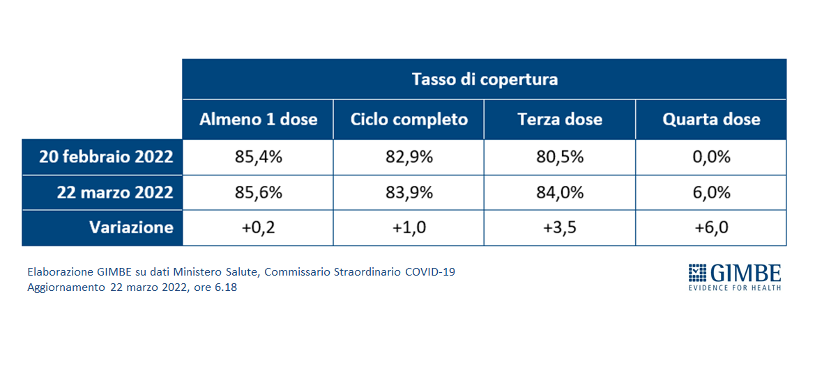
Tabella 3. Tassi di copertura vaccinale
Vaccini: efficacia. I dati dell’Istituto Superiore di Sanità, relativi al solo periodo di prevalenza della variante omicron (a partire dal 3 gennaio 2022), dimostrano la riduzione dell’efficacia vaccinale a partire da 3 mesi dal completamento del ciclo primario e la sua risalita dopo la somministrazione del richiamo. In particolare:
- l’efficacia sulla diagnosi scende progressivamente dal 52% per i vaccinati con due dosi entro 90 giorni al 47,8% per i vaccinati da più di 120 giorni, per poi risalire al 72% dopo il richiamo;
- l’efficacia sulla malattia severa scende progressivamente dall’73,3% per i vaccinati con due dosi entro 90 giorni all’76% per i vaccinati da più di 120 giorni, per poi risalire al 91,5% dopo il richiamo.
Complessivamente nelle persone vaccinate con ciclo completo (più eventuale dose di richiamo), rispetto a quelle non vaccinate, nelle varie fasce d’età si riduce l’incidenza di diagnosi (del 51,1-73,2%), ma soprattutto di malattia grave (del 62,1-88,3% per ricoveri ordinari; del 76,6-91,6% per le terapie intensive) e decesso (del 67,7-91%) (figura 20).
«I dati - conclude Cartabellotta – indicano che siamo in una fase di netta ripresa della circolazione virale, seppur eterogenea nelle varie aree del Paese: oltre 1,2 milioni di mila persone attualmente positive, una media di quasi 72 mila nuovi casi al giorno e un tasso di positività che ha raggiunto il 15,2%. L’aumento dei contagi si riflette sull’incremento dei ricoveri in area medica e frena la discesa di terapie intensive e decessi. Per evitare che il rialzo dei casi dia il via ad una quinta ondata il cui impatto sui servizi ospedalieri potrebbe compromettere la roadmap prevista dal decreto riaperture, è indispensabile imprimere una nuova spinta alla campagna vaccinale in stallo ormai da tempo: aumentare coperture vaccinali e terze dosi, in particolare negli over 50, e accelerare con le quarte dosi negli immunodepressi. E ovviamente prestare la massima attenzione ai comportamenti individuali, in particolare continuando ad utilizzare le mascherine al chiuso».

Il monitoraggio GIMBE dell'epidemia COVID-19 è disponibile a: https://coronavirus.gimbe.org
CONTATTI
Fondazione GIMBE
Via Amendola 2 - 40121 Bologna
Tel. 051 5883920 - Fax 051 4075774
E-mail: ufficio.stampa@gimbe.org
Figura 1
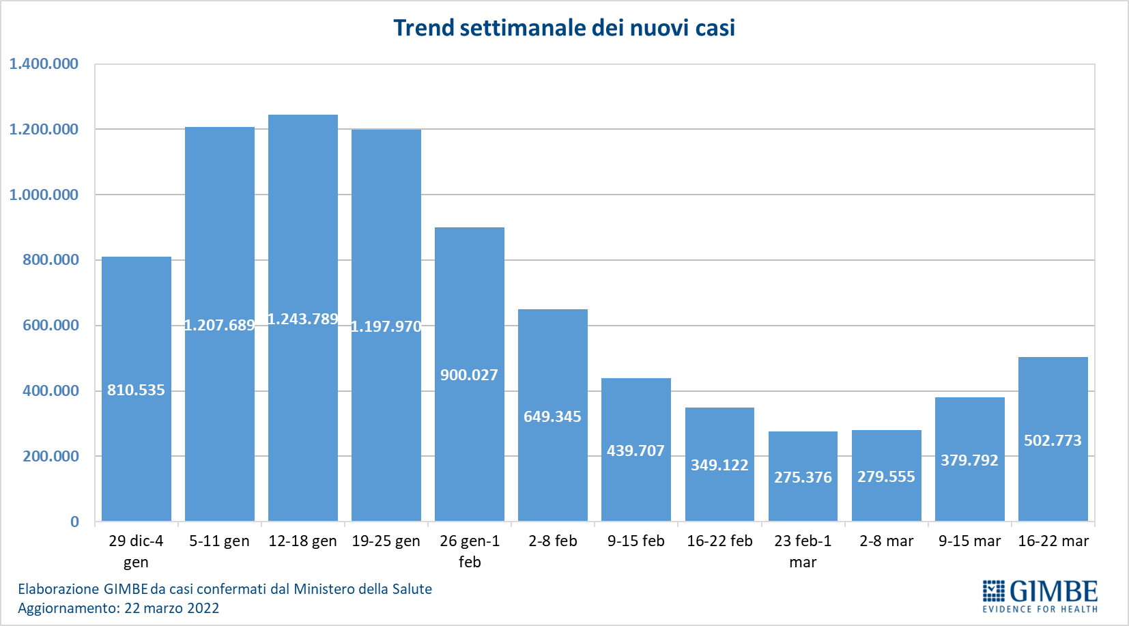

Figura 2
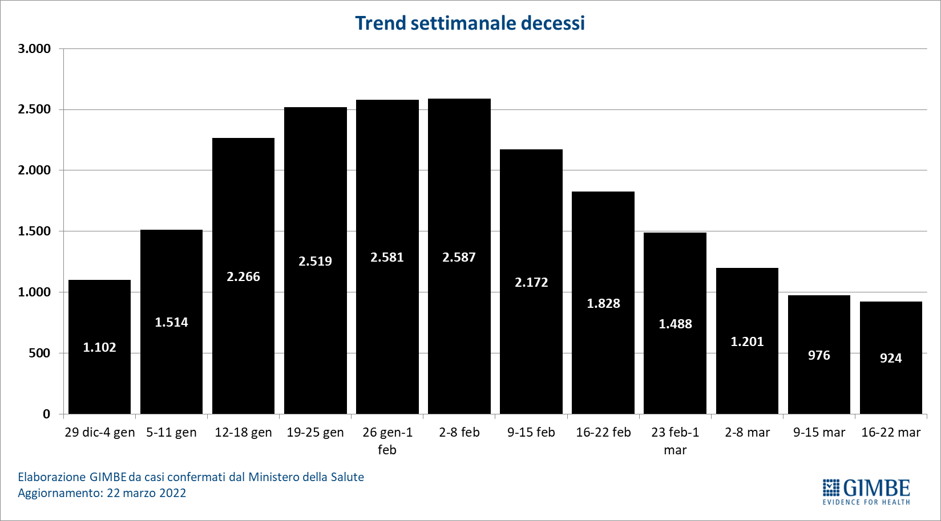

Figura 3
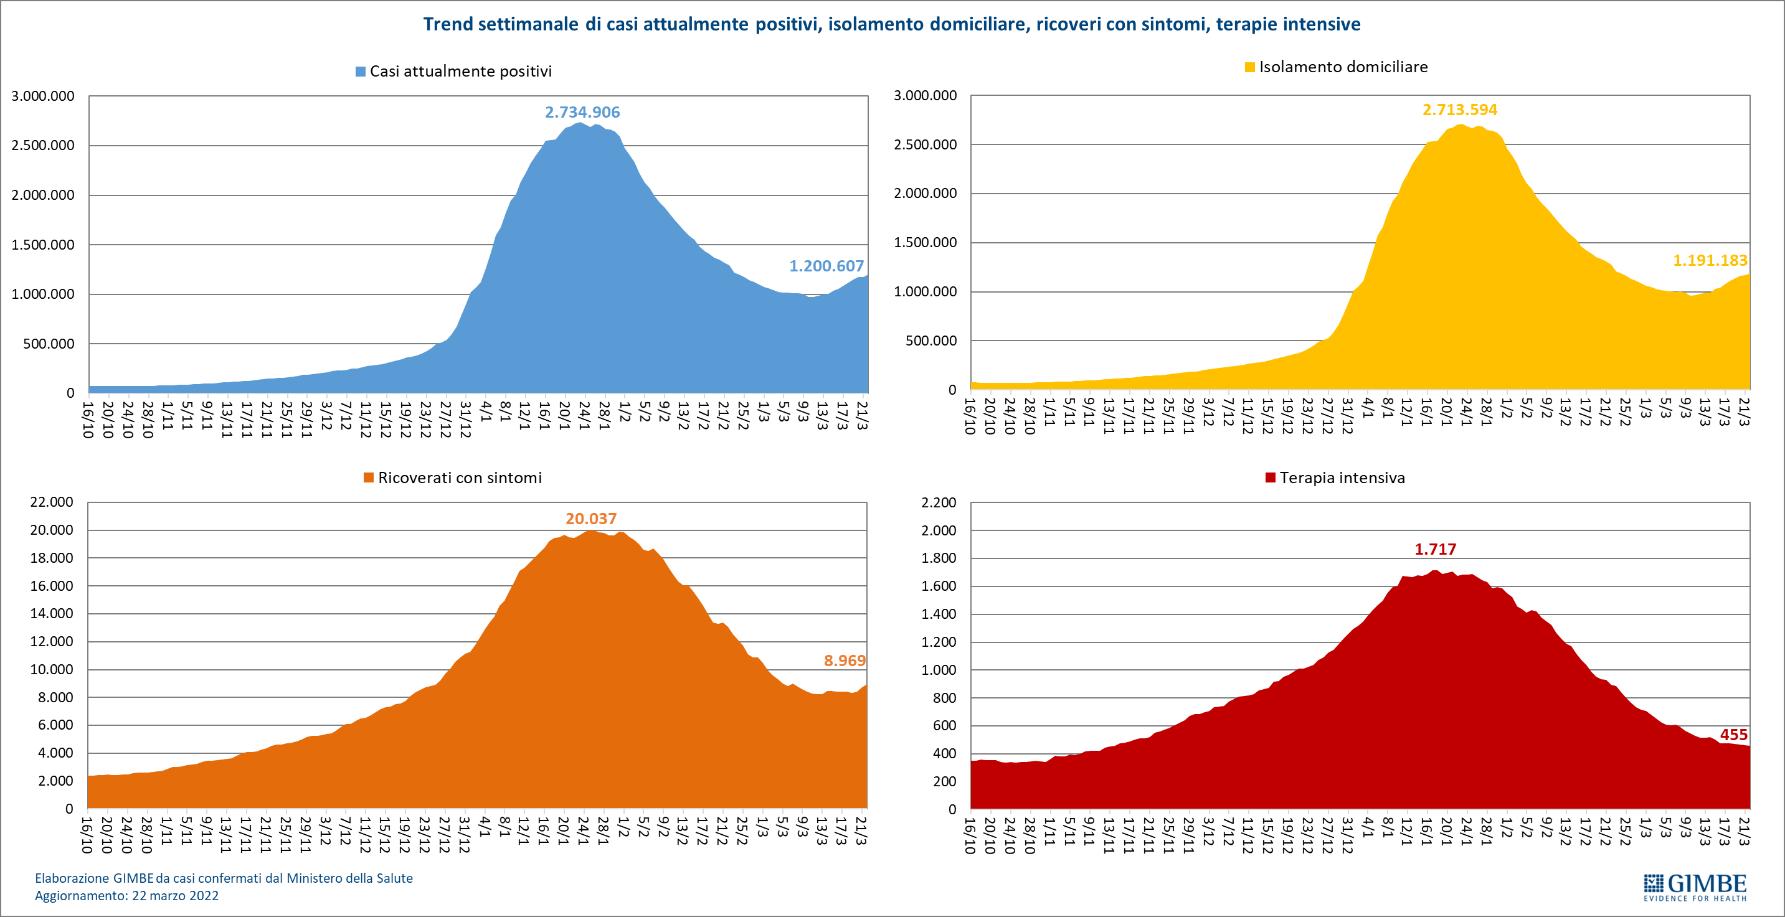

Figura 4
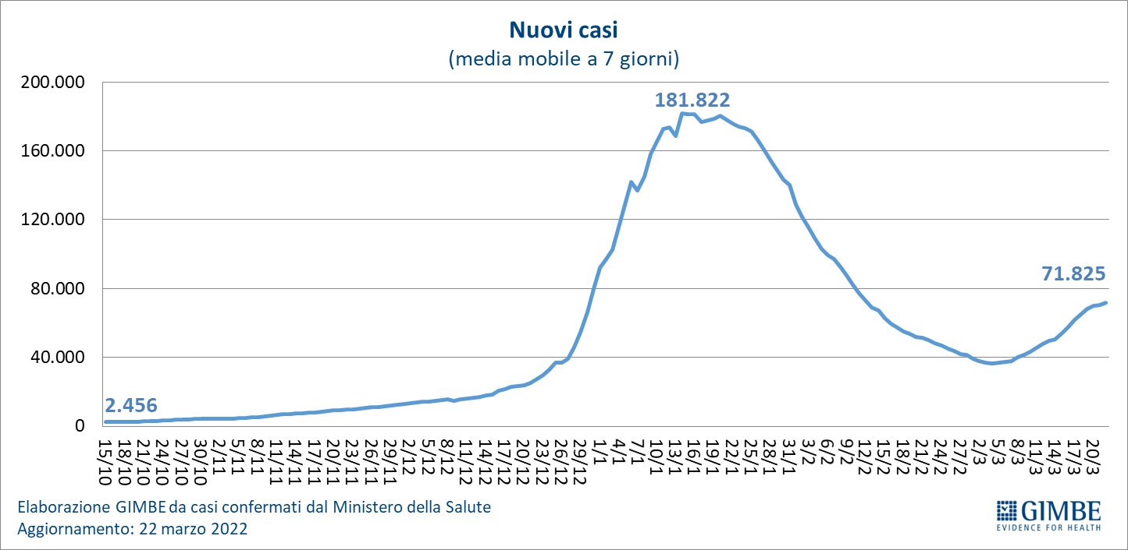

Figura 5
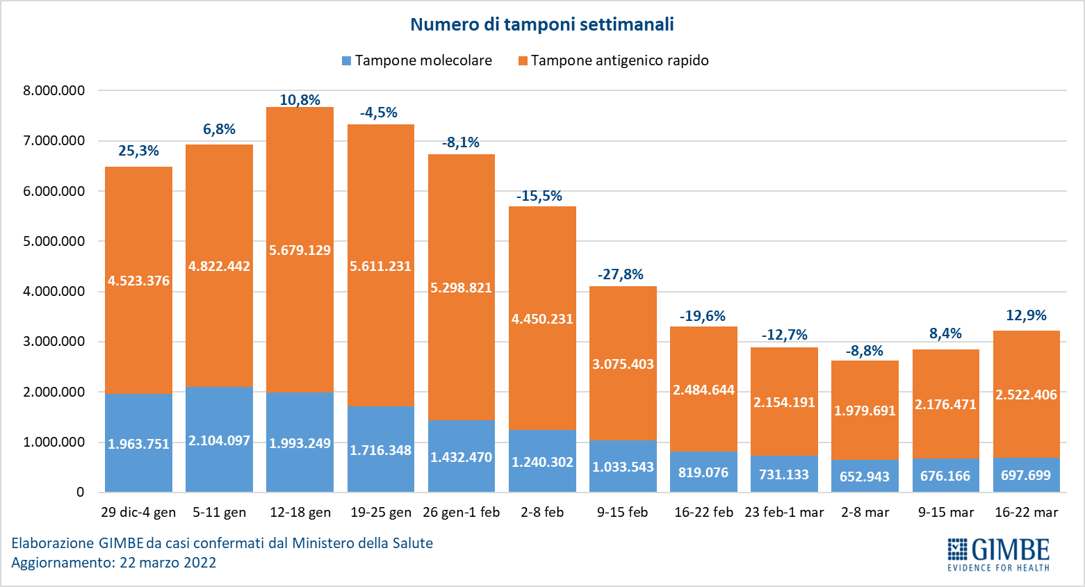

Figura 6
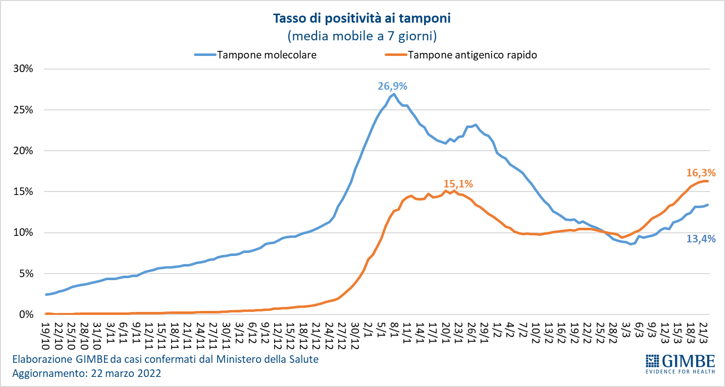

Figura 7
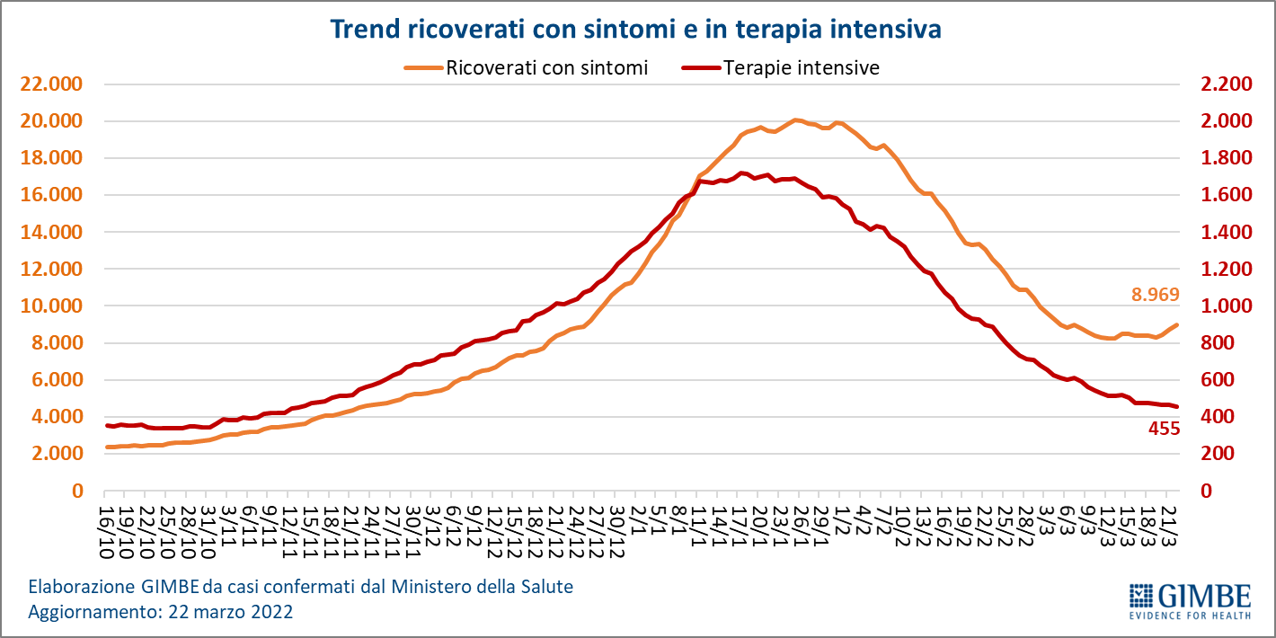
Figura 8
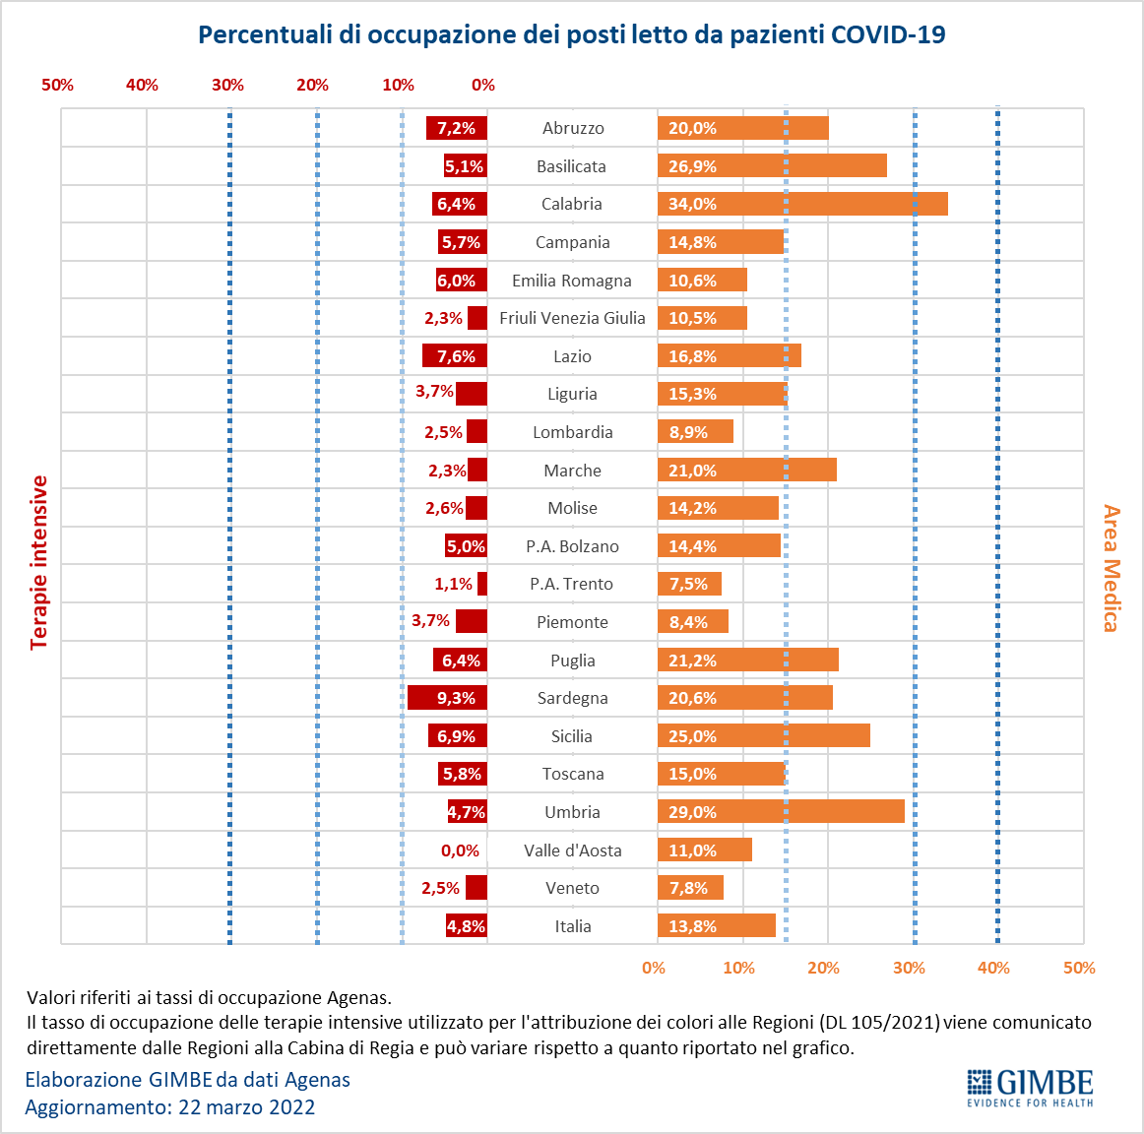

Figura 9
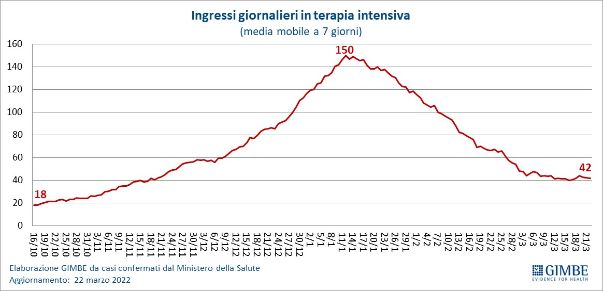
Figura 10
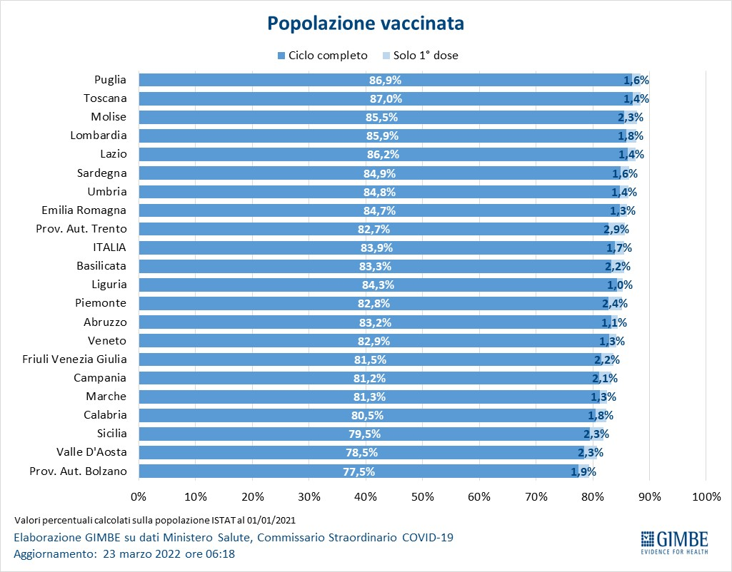

Figura 11
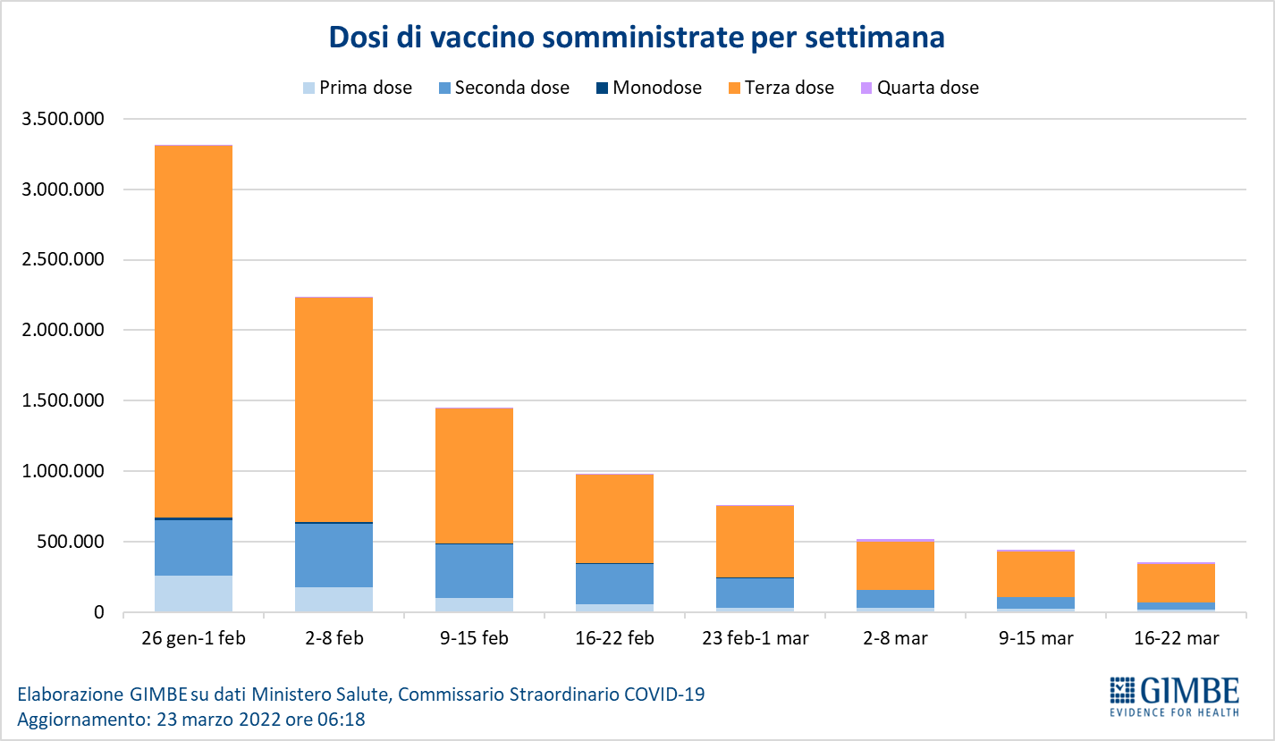

Figura 12
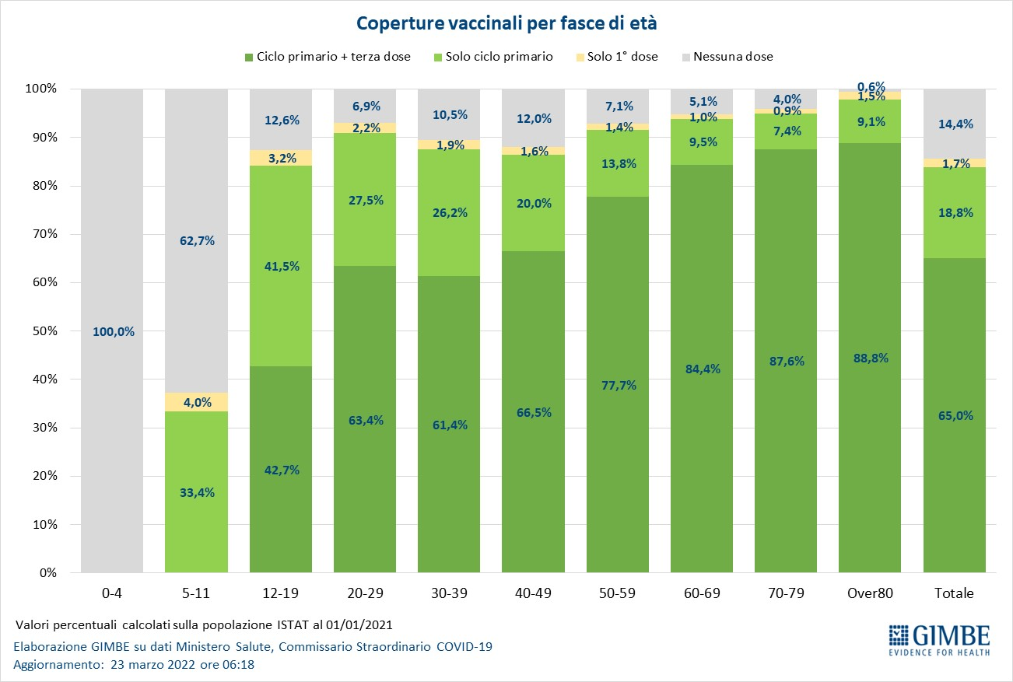

Figura 13
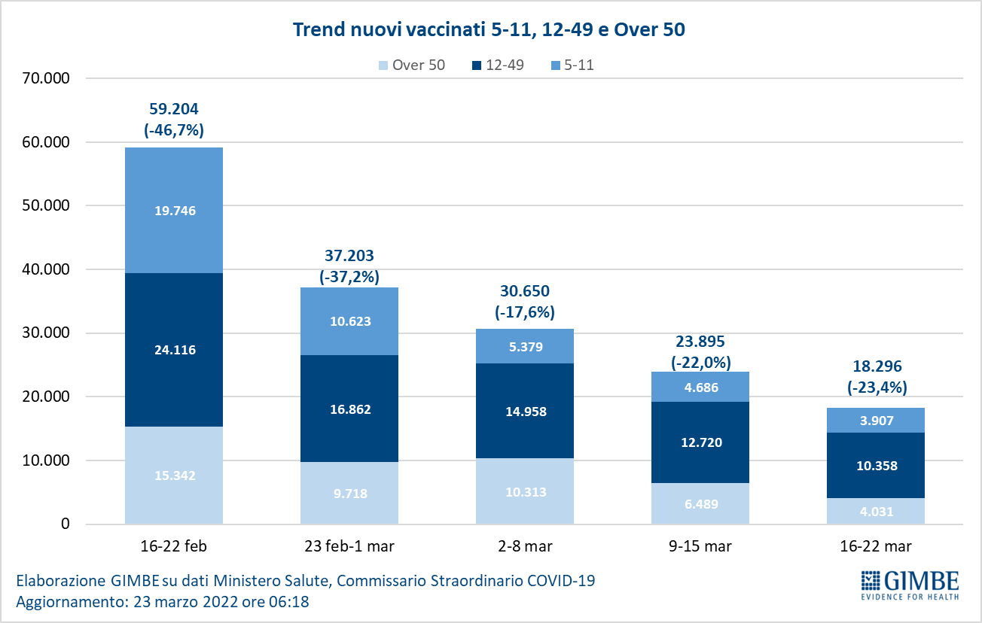

Figura 14
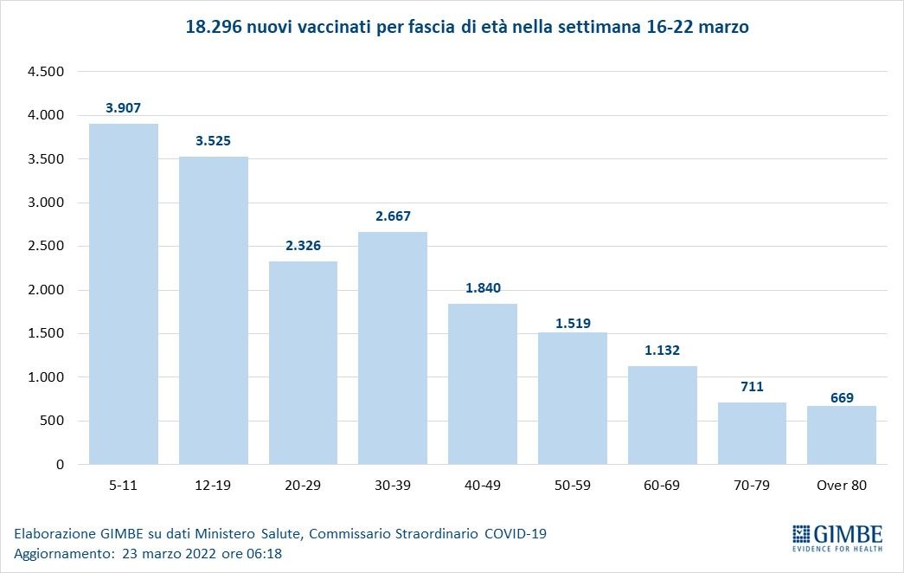

Figura 15
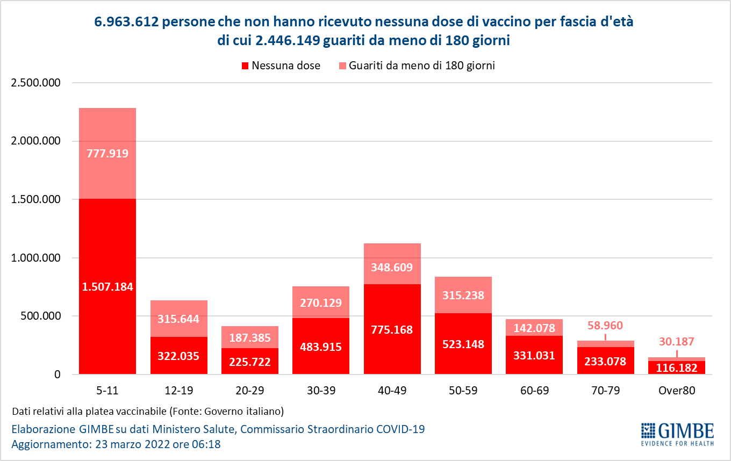

Figura 16
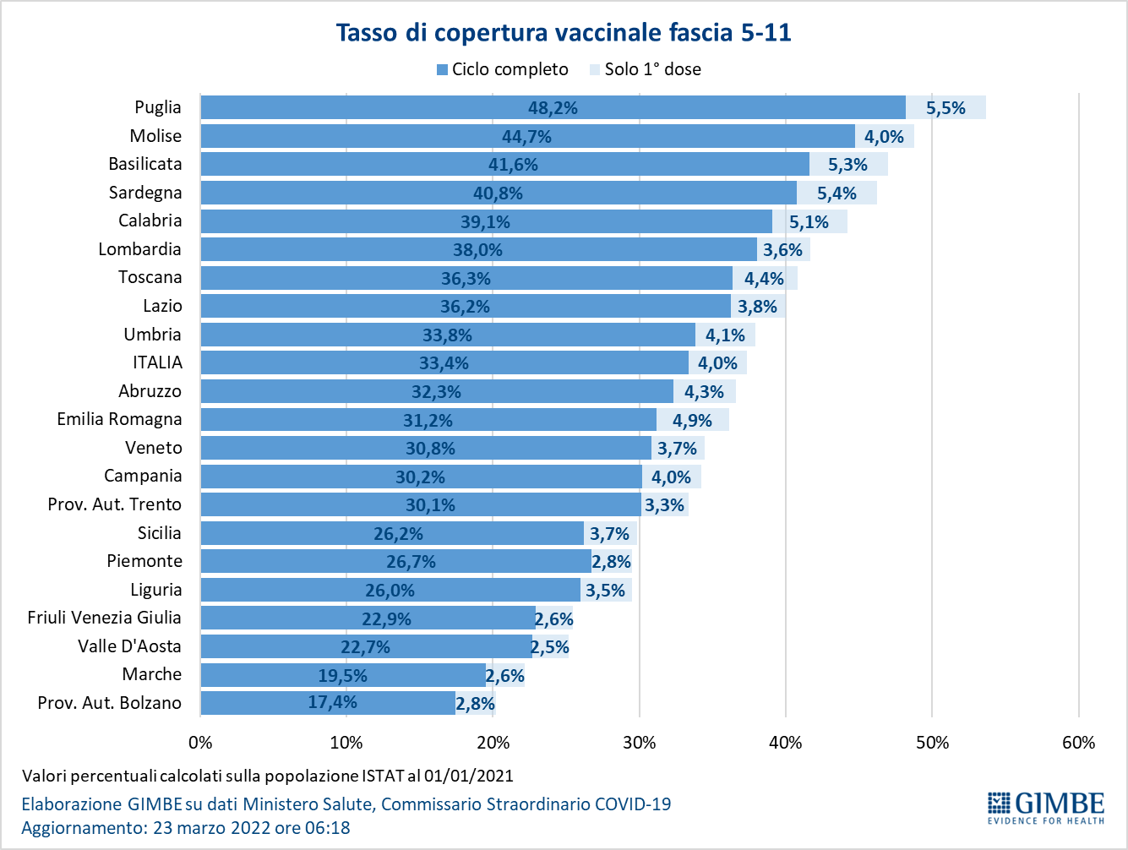

Figura 17
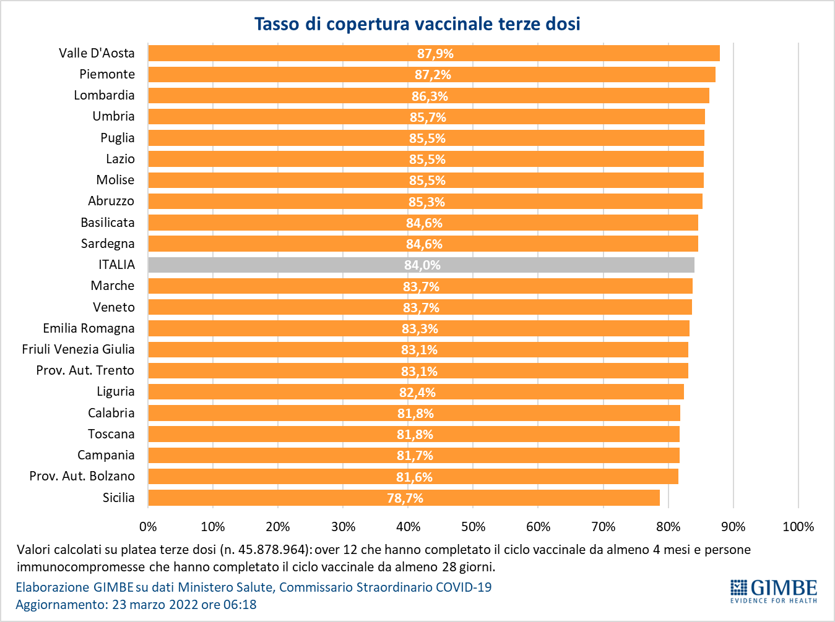

Figura 18
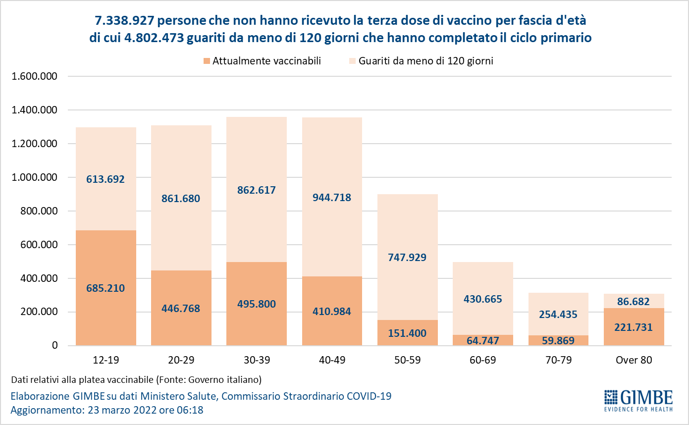

Figura 19
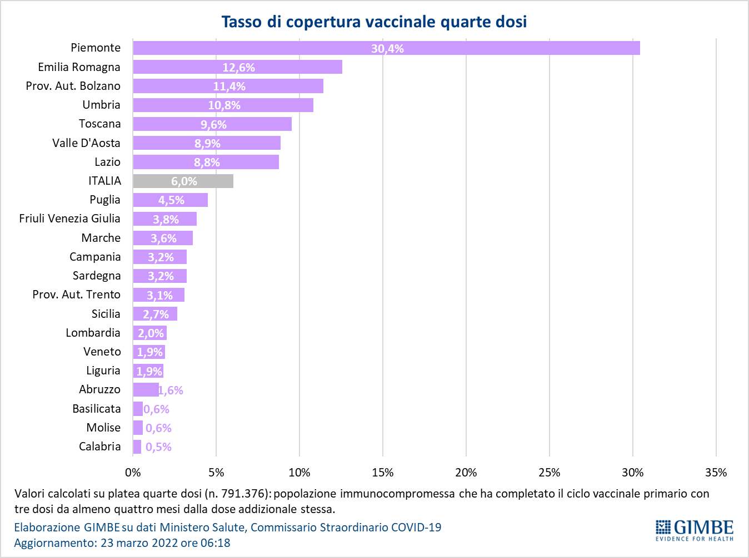

Figura 20
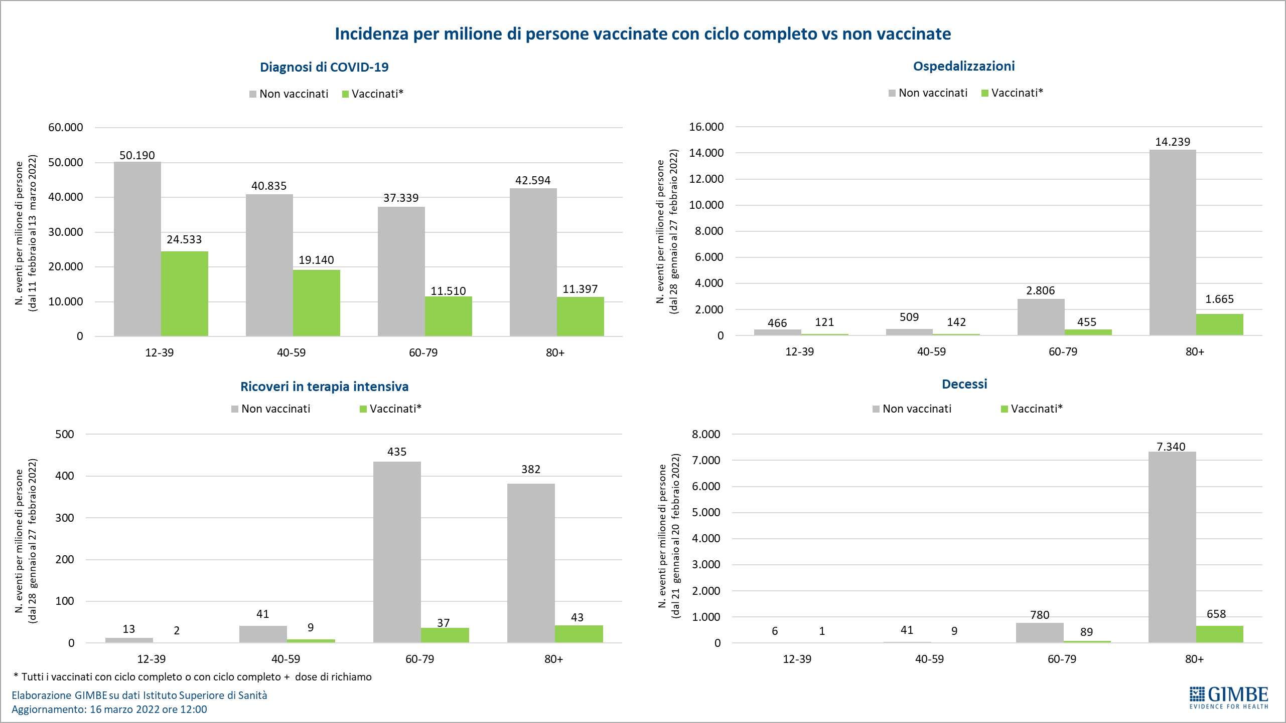

Tabella 1. Indicatori regionali: settimana 16-22 marzo 2022
Regione | Casi attualmente positivi per 100.000 abitanti | Variazione  % nuovi casi | Posti letto in area medica occupati da pazienti COVID−19 | Posti letto in terapia intensiva occupati da  pazienti COVID−19
Abruzzo | 3.187 | 40,7% | 20,0% | 7,2%
Basilicata | 4.002 | 38,9% | 26,9% | 5,1%
Calabria | 3.493 | 20,3% | 34,0% | 6,4%
Campania | 2.630 | 45,5% | 14,8% | 5,7%
Emilia Romagna | 893 | 37,9% | 10,6% | 6,0%
Friuli Venezia Giulia | 1.763 | 39,2% | 10,5% | 2,3%
Lazio | 1.893 | 32,0% | 16,8% | 7,6%
Liguria | 1.073 | 22,5% | 15,3% | 3,7%
Lombardia | 1.412 | 36,3% | 8,9% | 2,5%
Marche | 1.073 | 36,6% | 21,0% | 2,3%
Molise | 2.599 | 26,2% | 14,2% | 2,6%
Piemonte | 1.144 | 27,4% | 8,4% | 3,7%
Prov. Aut. Bolzano | 1.105 | -0,6% | 14,4% | 5,0%
Prov. Aut. Trento | 636 | 20,0% | 7,5% | 1,1%
Puglia | 2.731 | 51,6% | 21,2% | 6,4%
Sardegna | 1.828 | 17,2% | 20,6% | 9,3%
Sicilia | 4.877 | 17,8% | 25,0% | 6,9%
Toscana | 1.207 | 28,4% | 15,0% | 5,8%
Umbria | 2.421 | 17,1% | 29,0% | 4,7%
Valle D'Aosta | 904 | 44,5% | 11,0% | 0,0%
Veneto | 1.396 | 32,4% | 7,8% | 2,5%
ITALIA | 2.013 | 32,2% | 13,8% | 4,8%
Nota: i dati della Regione Sicilia risentono di ricalcoli avvenuti nell’ultima settimana.
Nella prima colonna i colori rosso, verde e giallo indicano rispettivamente una performance regionale in peggioramento, in miglioramento o stabile, rispetto alla settimana precedente.
Nella seconda colonna i colori rosso e verde indicano rispettivamente un aumento o una diminuzione percentuale dei nuovi casi rispetto alla settimana precedente.
Nelle ultime 2 colonne i colori rosso e verde indicano il superamento, o meno, della soglia di saturazione del 15% per l’area medica e del 10% per le terapie intensive (dati Agenas).

Tabella 2. Nuovi casi nell’ultima settimana suddivisi per provincia

Regione | Provincia | Nuovi casi per 100.000 abitanti  16-22 marzo 2022 | Variazione % nuovi casi
Abruzzo | Teramo | 1.313 | 64,2%
Abruzzo | L'Aquila | 1.064 | 36,5%
Abruzzo | Chieti | 975 | 45,3%
Abruzzo | Pescara | 965 | 53,7%
Basilicata | Matera | 1.177 | 22,0%
Basilicata | Potenza | 1.111 | 50,9%
Calabria | Crotone | 1.395 | 8,1%
Calabria | Reggio di Calabria | 1.382 | 18,1%
Calabria | Vibo Valentia | 1.375 | 29,8%
Calabria | Cosenza | 964 | 13,7%
Calabria | Catanzaro | 886 | 52,0%
Campania | Avellino | 1.458 | 68,6%
Campania | Benevento | 1.244 | 42,6%
Campania | Caserta | 1.062 | 37,2%
Campania | Salerno | 942 | 42,8%
Campania | Napoli | 792 | 45,8%
Emilia Romagna | Bologna | 605 | 35,5%
Emilia Romagna | Forlì-Cesena | 595 | 28,1%
Emilia Romagna | Ravenna | 580 | 46,5%
Emilia Romagna | Reggio nell'Emilia | 545 | 56,3%
Emilia Romagna | Ferrara | 534 | 31,1%
Emilia Romagna | Rimini | 517 | 38,9%
Emilia Romagna | Modena | 470 | 30,9%
Emilia Romagna | Parma | 386 | 43,3%
Emilia Romagna | Piacenza | 357 | 35,0%
Friuli Venezia Giulia | Trieste | 700 | 24,2%
Friuli Venezia Giulia | Udine | 544 | 52,7%
Friuli Venezia Giulia | Pordenone | 538 | 38,0%
Friuli Venezia Giulia | Gorizia | 461 | 29,6%
Lazio | Rieti | 1.336 | 42,3%
Lazio | Latina | 1.178 | 35,2%
Lazio | Frosinone | 1.172 | 29,6%
Lazio | Viterbo | 1.001 | 31,4%
Lazio | Roma | 985 | 31,4%
Liguria | La Spezia | 797 | 33,6%
Liguria | Genova | 677 | 15,2%
Liguria | Savona | 637 | 31,5%
Liguria | Imperia | 494 | 36,4%
Lombardia | Lecco | 615 | 52,0%
Lombardia | Como | 589 | 27,0%
Lombardia | Varese | 579 | 42,7%
Lombardia | Milano | 571 | 36,0%
Lombardia | Mantova | 535 | 35,2%
Lombardia | Monza e della Brianza | 531 | 47,2%
Lombardia | Brescia | 489 | 39,6%
Lombardia | Pavia | 488 | 34,6%
Lombardia | Cremona | 468 | 26,3%
Lombardia | Sondrio | 424 | 39,6%
Lombardia | Lodi | 366 | 33,5%
Lombardia | Bergamo | 291 | 38,5%
Marche | Fermo | 1.474 | 43,1%
Marche | Ascoli Piceno | 1.382 | 30,9%
Marche | Ancona | 1.130 | 36,2%
Marche | Macerata | 1.105 | 32,1%
Marche | Pesaro e Urbino | 801 | 47,3%
Molise | Campobasso | 880 | 26,9%
Molise | Isernia | 622 | 23,7%
P.A. Bolzano | Bolzano | 773 | -0,6%
P.A. Trento | Trento | 456 | 20,0%
Piemonte | Alessandria | 648 | 35,6%
Piemonte | Verbano-Cusio-Ossola | 613 | 29,1%
Piemonte | Asti | 452 | 38,0%
Piemonte | Torino | 410 | 23,8%
Piemonte | Vercelli | 380 | 11,6%
Piemonte | Novara | 366 | 31,5%
Piemonte | Biella | 335 | 31,2%
Piemonte | Cuneo | 266 | 35,2%
Puglia | Lecce | 2.062 | 45,0%
Puglia | Bari | 1.281 | 62,4%
Puglia | Brindisi | 1.242 | 68,5%
Puglia | Foggia | 1.055 | 43,9%
Puglia | Taranto | 999 | 43,6%
Puglia | Barletta-Andria-Trani | 968 | 45,6%
Sardegna | Sassari | 1.133 | 9,5%
Sardegna | Oristano | 1.109 | 7,2%
Sardegna | Cagliari | 831 | 13,4%
Sardegna | Sud Sardegna | 684 | 18,7%
Sardegna | Nuoro | 662 | 121,3%
Sicilia | Messina | 1.629 | 61,4%
Sicilia | Agrigento | 1.390 | 10,3%
Sicilia | Ragusa | 1.248 | 11,2%
Sicilia | Caltanissetta | 1.224 | 42,9%
Sicilia | Trapani | 1.035 | 1,0%
Sicilia | Enna | 1.020 | 32,3%
Sicilia | Siracusa | 941 | 13,9%
Sicilia | Palermo | 932 | 7,0%
Sicilia | Catania | 528 | 3,1%
Toscana | Siena | 1.373 | 20,9%
Toscana | Grosseto | 1.338 | 23,0%
Toscana | Lucca | 1.298 | 29,3%
Toscana | Massa Carrara | 1.080 | 35,3%
Toscana | Livorno | 1.078 | 29,5%
Toscana | Arezzo | 1.073 | 13,7%
Toscana | Pisa | 910 | 27,4%
Toscana | Pistoia | 744 | 51,5%
Toscana | Firenze | 724 | 31,2%
Toscana | Prato | 527 | 49,7%
Umbria | Perugia | 1.587 | 16,6%
Umbria | Terni | 1.507 | 19,4%
Valle d'Aosta | Aosta | 302 | 45,6%
Veneto | Padova | 990 | 35,9%
Veneto | Venezia | 973 | 26,2%
Veneto | Rovigo | 790 | 41,9%
Veneto | Vicenza | 787 | 31,2%
Veneto | Treviso | 739 | 40,0%
Veneto | Verona | 643 | 29,6%
Veneto | Belluno | 554 | 26,4%
Nella quarta colonna i colori rosso e verde indicano rispettivamente un aumento o una diminuzione percentuale dei nuovi casi rispetto alla settimana precedente.

